陶芸作り出張教室

出張体験お申込み誠にありがとうございます。
子ども会・ＰＴＡ・企業研修等開催1000回以上の実績です。
陶芸ちよのURLは chiyono.net で検索ください。
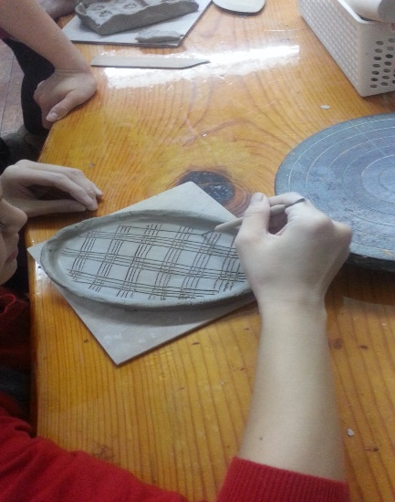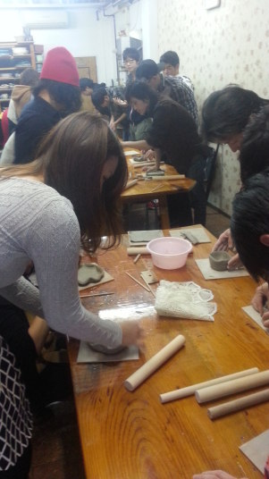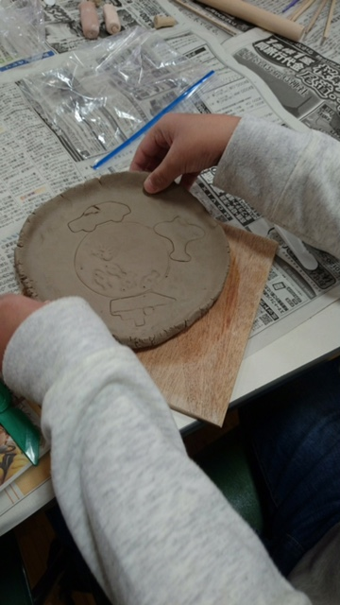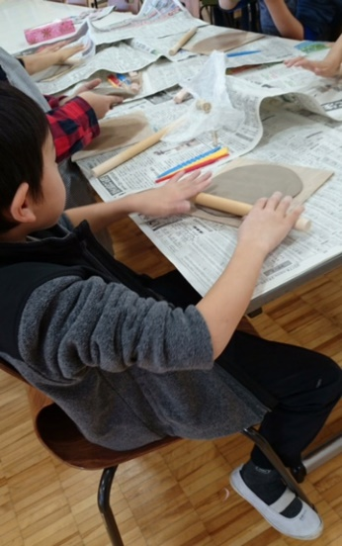
日本初！作る・削る・絵付け・色付け体験
★500年前の名古屋焼きを楽しむ陶芸1日体験
陶芸は作陶、乾燥、高台削り・取っ手付け、乾燥、窯入れ、素焼き(850°)、窯出し、絵付け、釉薬掛け、窯入れ、本焼き(1250°)、窯出し・・・と作りから焼上がりまでこれだけの作業と時間がかかるのです。当工房で行う一日体験は、これらの膨大な工程作業を一日で全部してしまうという、日本で唯一のやり方を行っています。古代技法による桃山時代様式陶芸体験です。
まず形を作り、模様を描き、生掛け（粘土に直接釉薬・色を塗る）するというものです。

ここでの体験は古代技法による桃山時代様式★名古屋流陶芸体験です。他所にない特別な体験をお楽しみください。
①粘土、色はすべて地元の色を使ってます。地産地消。
②こだわりがあれば言ってください。
③幻の名古屋城の焼き物を作ることもできます。

注＞粘土の性質を踏まえ体験はできるだけ失敗のない方法で楽しく行いますが、守っていても少々はヒビが入ったり、割れたり、欠けたりします。これは、陶芸の性質上仕方のないことでご了承ください。ただ、当教室は20年以上にわたり行ってますが、一度もトラブルになったことはありません。
【今後の流れ】
①メールでのお見積り・お問い合わせ
（だいたいの日にち・予算・人数が決まっているとお見積りができます。最終金額は10日前に決まりますので、大体で結構です。*おすすめは2,000円/1人です）
見学・・お近くの方は名駅ちよのまで見学に来て頂いてもかまいません。
体験をされる場合は基本コースでおひとり様2000円～になります。

②皆様で相談後、このお見積書にサインをお書きの上メール、FAXでお申し込みください。

③お申し込みが当日まで半年以上の方は、2か月前に1度途中経過の内容確認を致します。
（お近くの方は名駅ちよのまで来て頂いてもかまいませんし、電話で打ち合わせでも結構です。）

④当日10日前に最終人数を教えてください。
*この後、人数仕様の変更は全額キャンセル料がかかりますので、お気を付けください。

⑤前日にショートメールを入れます。
当日は約30分前につきます。
その後用意をし、お手伝いの皆様とともに10分程お打ち合わせを致します。

⑥費用は当日現金払いでお願いします。（又は前振り込み）
注＞振込、請求書後払いは割引が聞きませんので、料金が違ってきます。
様 文責・小崎陽一
陶芸体験出張・貸切教室についてお問い合せ・お申込みいただき誠にありがとうございます。
以下の添付書類ご確認後、空欄に記入していただき、メールまたはFAXで送信ください。
最終決定価格・内容は、最終人数が決まった時点（通常10日前）になります。御了承下さい。

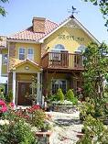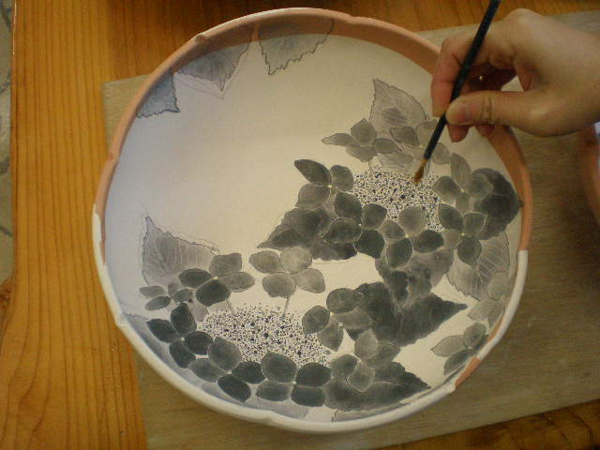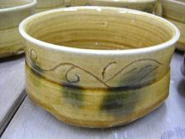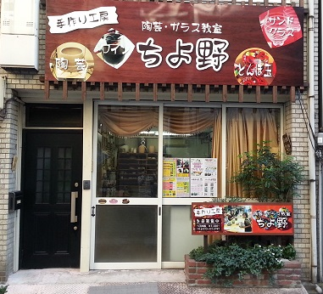
津島 ちよの 絵付け 3000円コース茶碗 名駅 ちよの

陶芸★お皿体験1例 ＜お値打ち1,300円プラン＞＜Aプラン1,600円＞
＜Bプラン2,000円＞＜Cプラン2,500円プラン＞（写真は木の葉皿の作り方です。）
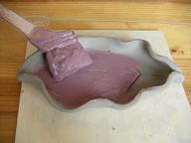
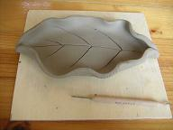
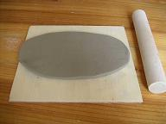
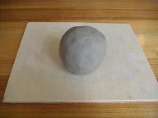

お皿はたたら技法と呼ばれるやり方で、粘土を手や麺棒で丸や四角に伸ばし、粘土のふちを手で起こし形を作ります。そして模様をくしなどで引っかいたり、スタンプを押したりして、オリジナルの釉薬・絵の具を塗り完成です。
生がけの技法で、今から400年以上前の古代技法でやります。

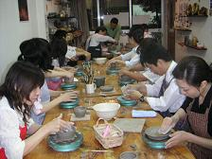
陶芸★茶碗ろくろ体験1例
＜Ｄプラン2,500円、Ｅ3,000円～＞
手ロクロを使ってまわして作ります。粘土に指で真ん中に穴を開け、少しづつ押し広げていきます。次に形ができたところでへらやコテを使いきれいに仕上げます。もし、うまくできなかったら言ってください。講師のものが、すぐにお好みの形に仕上げます。今から500年以上前の古代技法でやります。
そして模様を描き色を塗ります。このプランから特別色を用意してます。
陶芸基本プランと料金の違い
☆日本初！作る・模様、色塗りを1日で体験できるここだけの体験です。
子供会は1600円のAプランがお薦めで基本です。
大人の方は2000円／1人のＢプラン～をお薦めします。

1人あたり料金
お値打ち  1300円／1人プラン | 子供・園児のみプラン！お値打ち！たたら技法でのお皿中心に好きな形で1点製作。粘土350グラム。板の大きさ１5センチ。形を作った後で絵付け・色付けをその場でします。お子様を対象に・・・釉薬は透明に絵具２色程度です。
★1600円／1人  Aプラン  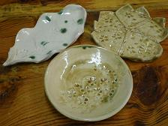 | 製作時間90分。たたら技法でのお皿中心に好きな形で1点製作。粘土400グラム。板の大きさ17センチ。形を作った後で絵付け・色付けをその場でします。お子様を対象に・・・釉薬も明るめなカラフルな色・透明、青+緑、ピンクです。  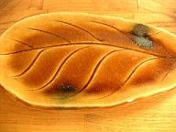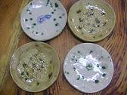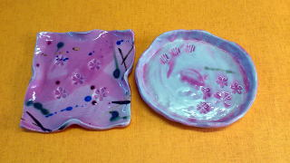
★2000円／1人  Ｂプラン | お皿・たたらプラン！  製作時間120分。たたら技法でのお皿中心に好きな形で1点製作。粘土430グラム。板の大きさ19センチ。形を作った後で絵付け・色付けをその場でします。大人・子供を対象にワンランク上のプランです。色が高級感のあるものを使います。透明、黄色、青+緑、ピンクです。
2500円／1人Ｃプラン  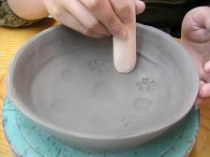 | 手ろくろ1/2充実プラン！製作時間120分。たたらのお皿か手ろくろで好きな形を1点製作。粘土450グラム。板の大きさ22センチ。  湯のみ、鉢、お皿、茶碗1点製作。少し大きめ作品、  模様も充実してます。ワガママＯＫ．一部手ロクロを使います。  色も特別色の名古屋城下のオフケ色もあります。
3000円／1人 | 全員手びねり専用体験です。粘土500グラム

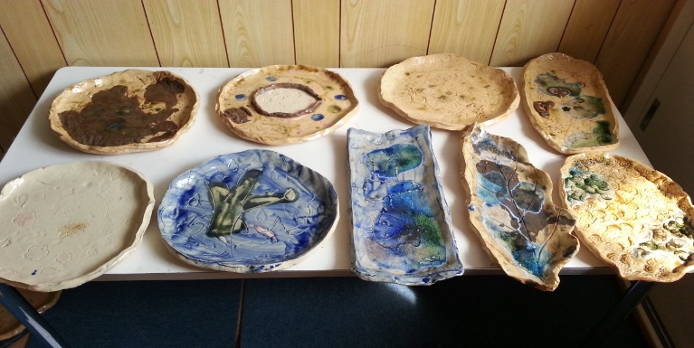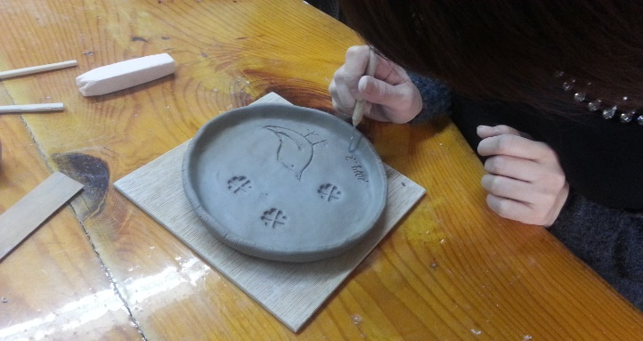
お皿体験は好きな模様が書け、その日に色も塗ることができます。焼き上がりは1か月後です。
出張体験お見積り H. . . ＜必要事項を記入して要返信＞
このたびは陶芸・ガラスちよのをご利用頂きまして誠にありがとうございます。
下記の通り御見積り申し上げます。 陶芸・ガラスちよの 代表小崎陽一
陶芸出張体験  様 | 月 日 曜日。 場所  開催時間 ：00～ ：00 （ 20分前に着きます。）
連絡先 1.

 | 品 名 | 数 量 | 単価 | 金 額
 | 陶芸出張体験 プラン | 人 | 1,600 | 0円
 | 陶芸出張体験 プラン | 人 | 1,300 | 0円
 | 出張料金（土日特割41人以上で無料） | 41名以上無料 |  | 0
 | 交通費 （60人以上で無料）
 | 消費税8％
 |  | 申し込み時合計 |  | 円
 |  | 合計 |  | 円

今回プラン内容 陶芸プラン 約 人
陶芸出張★陶芸デモ・作る・絵付け・色付けプラン1日体験。

【当日流れ】陶芸の話10分、粘土を練る、デモ10分。制作30分。絵付け・色塗り40分。
初めに4人位でグループを作り土練りを交代でします。粘土の硬さやスベスベ感、キメの細かさを感じると思います。次にお皿のデモをして制作に入ります。形を１人１点作ります。
作陶後、好きな絵付けをします。最後に500年前の伝統の色付け（釉薬・・透明、黄色、青を下地に塗りその上に緑・ピンク等の色を刷毛で塗ります。） 焼き上げて1か月後のお引き取りです。
★用意して頂くもの ありましたらエプロン。無くてもできます。

注＞開催日の１０日前以降（最終確定後）の人数の変更は、団体料金につきキャンセル料金が100パーセント掛かります。また、開催取りやめの場合開催日より2週間以内は30％、1週間以内は60％のキャンセル費用が発生します。お気を付け下さい。 以上の内容で相違ありません。最終人数は１０日前までに連絡を入れます（最終確定）。

代表者氏名 住所

携帯電話番号 当日連絡先
当日開催場所 住所
PDF等でこの用紙に氏名等書けない場合印刷してFAX・その他でご返信ください。 ＜要返信＞
FAX 052-551-0787 メール ti12561256@yahoo.co.jp ちよの代表 小崎陽一

＜ 陶芸・ガラスちよの＞ お見積り・問い合わせ責任者 代表 小崎 陽一 携帯 080-5159-0787
名古屋駅前本店 〒450-0002 名古屋市中村区名駅3-23-18 TEL・FAX (052) 551- 0787
津島青塚店 〒496-0008 津島市宇治町 石畑126 TEL (0567) 23- 5800

